**MODELOS**

**MODELOS PARA DOAÇÃO DE MATERIAL EXCEDENTE/INSERVÍVEL PARA APMs**

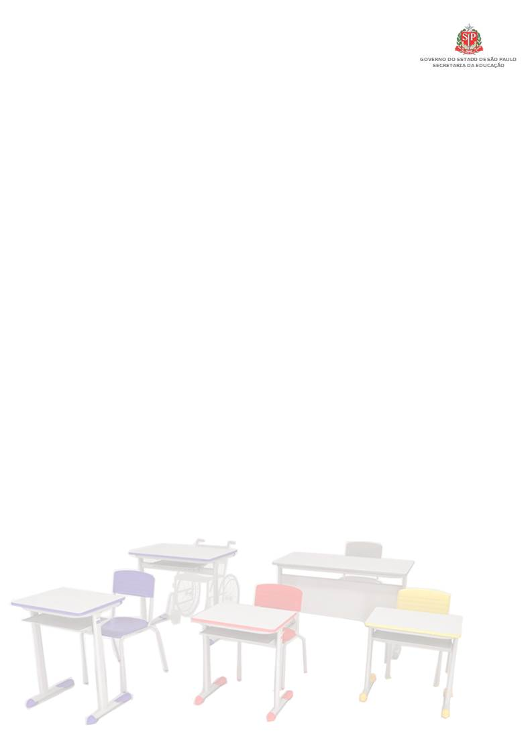

* **MODELO 1**

**DA APM PARA O DIRIGENTE REGIONAL DE ENSINO**

PAPEL TIMBRADO DA APM

Assunto: Solicita Doação de Materiais Inservíveis

Senhor (a) Dirigente,

A Associação de Pais e Mestres da **E.E ......** vem solicitar de Vossa Senhoria, a doação do Material inservível pertencente a **E.E. .......** município de ......, da Diretoria de Ensino ......, material esse que será de grande valia para esta Associação**.**

Na oportunidade aproveitamos para apresentar a Vossa Senhoria os protestos de estima e consideração**.**

Atenciosamente

Diretor Executivo da APM

Nome

RG.

Dirigente Regional de Ensino

Diretoria de Ensino

|  |  |  |  |  |  |  |  |  |  |  |  |  |  |  |  |  |  |  |  |  |  |  |  |  |  |  |  |  |  |  |  |  |  |  |  |  |
| --- | --- | --- | --- | --- | --- | --- | --- | --- | --- | --- | --- | --- | --- | --- | --- | --- | --- | --- | --- | --- | --- | --- | --- | --- | --- | --- | --- | --- | --- | --- | --- | --- | --- | --- | --- | --- |
| |  | | --- | |  | |  |  |  |  | * **MODELO 2**   **GOVERNO DO ESTADO DE SÃO PAULO** | | | | | | | | | | | | | | | | | | | | | | | | | |  |  |  |  |  |
|  |  |  |  |  |  | **SECRETARIA DE ESTADO DA EDUCAÇÃO** | | | | | | | | | | | | | | | | | | | | | | | |  |  |  |  |  |  |
|  |  |  |  |  |  | | | | | | | | | | | | | | | | | | | | | | | | | |  |  |  |  |  |
|  |  |  |  |  |  | | | | | | | | | | | | | | | | | | | | | | | | | |  |  |  |  |  |
| **UNIDADE ORÇAMENTÁRIA:** | | | | | | | | | **Secretaria do Estado da Educação** | | | | | | | | | | | | | | | | | | | | | | | | | | |
|  |  |  |  |  |  |  |  |  |  |  |  |  |  |  |  |  |  |  |  |  |  |  |  |  |  |  |  |  |  |  |  |  |  |  |  |
| **UNIDADE DE DESPESA:** | | | | | | | **Diretoria de Ensino Região Leste 3** | | | | | | | | | | | | | | | | | | | | | | | | | | | | |
|  |  |  |  |  |  |  |  |  |  |  |  |  |  |  |  |  |  |  |  |  |  |  |  |  |  |  |  |  |  |  |  |  |  |  |  |
| **MATERIAL ARROLADO NO:** | | | | | | | | | **E.E. Conta de Classificação: 123.110.** | | | | | | | | | | | | | | | | | | | | | | | | | | |
|  |  |  |  |  |  |  |  |  |  |  |  |  |  |  |  |  |  |  |  |  |  |  |  |  |  |  |  |  |  |  |  |  |  |  |  |
| **ENDEREÇO:** | | | |  | | | | | | | | | | | | | | | | | | | | | | | | | | | | | | | |
|  |  |  |  |  |  |  |  |  |  |  |  |  |  |  |  |  |  |  |  |  |  |  |  |  |  |  |  |  |  |  |  |  |  |  |  |
|  |  |  |  |  |  |  |  |  |  |  |  |  |  |  |  |  |  | Documento | | | Nº de | | | Valor | | | Valor | | | Estado de | | |  |  |  |
| Item | | Especificação do Material | | | | | | | | | | | | | | Quant. | | E Ano | | | Patrimônio Gemat | | | Unitário | | | Total | | | Conservação | | | Obs.: | | |
| 01 | |  | | | | | | | | | | | | | |  | |  | | |  | | |  | | |  | | |  | | |  | | |
| 02 | |  | | | | | | | | | | | | | |  | |  | | |  | | |  | | |  | | |  | | |  | | |
| 03 | |  | | | | | | | | | | | | | |  | |  | | |  | | |  | | |  | | |  | | |  | | |
| 04 | |  | | | | | | | | | | | | | |  | |  | | |  | | |  | | |  | | |  | | |  | | |
| 05 | |  | | | | | | | | | | | | | |  | |  | | |  | | |  | | |  | | |  | | |  | | |
| 06 | |  | | | | | | | | | | | | | |  | |  | | |  | | |  | | |  | | |  | | |  | | |
| 07 | |  | | | | | | | | | | | | | |  | |  | | |  | | |  | | |  | | |  | | |  | | |
| 08 | |  | | | | | | | | | | | | | |  | |  | | |  | | |  | | |  | | |  | | |  | | |
| 09 | |  | | | | | | | | | | | | | |  | |  | | |  | | |  | | |  | | |  | | |  | | |
| 10 | |  | | | | | | | | | | | | | |  | |  | | |  | | |  | | |  | | |  | | |  | | |
|  |  |  |  |  |  |  |  |  |  |  |  |  |  |  |  |  |  |  |  |  |  |  |  |  |  |  |  |  |  |  |  |  |  |  |  |
|  | data | | |  |  |  |  |  | data | | |  |  |  |  |  | data | | |  |  |  |  |  | data | | |  |  |  |  |  |  |  |  |
|  |  |  |  |  |  |  |  |  |  |  |  |  |  |  |  |  |  |  |  |  |  |  |  |  |  |  |  |  |  |  | **Nota:** O material | | | | |
|  |  |  |  |  |  |  |  |  |  |  |  |  |  |  |  |  |  |  |  |  |  |  |  |  |  |  |  |  |  |  | Determina o Dec. | | | | |
| Membro EAMEX | | | | | |  | Membro EAMEX | | | | | | |  | Membro EAMEX | | | | | | |  | Assinatura do Diretor | | | | | | |  | * 1. 07/08/68 | | | | |

**Notas fiscais,**

**GPB,**

**Nota de Entrega, Boleto,**

**GRB**

**Ou qualquer**

**Documento**

* **referente ao bem que será doado como inservível**
* **ATA DE ELEIÇÃO DA APM**

**MODELO 3**

**ATA DO CONSELHO DE ESCOLA**

**APRESENTAÇÃO E DELIBERAÇÃO DO CONSELHO DE ESCOLA**

**SOBRE OS MATERIAIS INSERVÍVEIS**

Deliberação do Conselho de Escola sobre os materiais inservíveis que se encontram sem condições de recuperação**.**

Aos............................................... dias, do mês de ........................................do ano de ..................................... às................horas na **EE. .....** , pertencente à Diretoria de Ensino – ..........., na forma do Decreto Nº 40.645 DE 31/01/1996, Resolução SE 41 de 26/04/2000, procedeu-se a verificação para regularização contábil dos seguintes materiais inservíveis (relacionar os materiais com as respectiva chapas patrimoniais). Todos estes materiais encontram-se relacionados no mapa de arrolamento e estão sem condições de recuperação e aproveitamento, estando presentes os membros do Conselho de Escola (nome, RG e função ou cargo) Para testemunhar o fato acima relatado, eu secretário “ad hoc” lavrei a presente Ata, que depois de lida e aprovada será assinada pelos demais membros. São Paulo, ..... de .............. de (Assinatura do Secretário e dos demais membros do Conselho de Escola).

Visto do Diretor da U.E.

Nome

RG

* **MODELO 4**

|  |  |
| --- | --- |
|  | **Secretaria de Estado da Educação**  DIRETORIA DE ENSINO – REGIÃO LESTE - 3  **Escola Estadual “ ”**  Rua  Fone(fax) – São Paulo – SP – CEP. |

Informação nº _______/ 20__

Tendo em vista a solicitação de doação dos materiais inservíveis da Unidade Escolar pela Associação de Pais e Mestres da **EE. ......** com base no Decreto 40.645 de 31/01/96 publicado no DOE 01/02/96, Resolução SE 41 de 26/04/2000, publicado no DOE 27/04/2000, esta diretoria nada tem a opor, uma vez que os referidos materiais estão sem condições de uso ou aproveitamento conforme analisado e verificado pelos membros do Conselho de Escola**.**

Face ao exposto encaminhamos o presente à Diretoria de Ensino – Região ......, para manifestação do Núcleo de Administração e da Equipe de apoio de Material Excedente através Centro de Administração, Finanças e Infraestrutura, e posterior autorização superior.

São Paulo, .......de ............de 201..

Nome

RG

ASSINATURA DO DIRETOR DE ESCOLA

* **SEGUNDA ETAPA, APÓS RETORNO DA DIRETORIA, TORNANDO O EXPEDIENTE EM PROCESSO**
* **MODELO 5**

|  |
| --- |
| **APM – Associação de Pais e Mestres**  **CNPJ nº**  Rua |

|  |
| --- |
| **ATA DA ASSOCIAÇÃO DE PAIS E MESTRES DA EE.** |
| **Doação dos materiais inservíveis da EE.** |
| **Para a Associação de Pais e Mestres desta Unidade Escolar.** |

|  |
| --- |
| Aos_______________________dias, do mês de___________. |
| ____________________do ano de 20__ às horas na **EE.** |
| Pertencente a Diretoria de Ensino – Região , na forma do decreto nº 40.645 de 31/01/96, Resolução SE 41 de 26/04/2000, procedeu- se a entrega na forma de doação dos seguintes materiais que se encontram sem condições de uso de serem recuperados**:** (relacionar os materiais com as respectivas chapas patrimoniais). Os materiais relacionados acima serão desarrolados do inventário de Bens Patrimoniais da Unidade escolar a partir desta data**.** Para testemunhar o fato acima relatado, eu secretário “ad hoc” da presente comissão dou fé, assino a presente Ata, que depois de lida e aprovada será assinada pelos demais membros**.** São Paulo, ____de ___________ de 200**.** (assinatura do secretário e dos demais membros)**.** |

|  |  |
| --- | --- |
| Visto do Diretor da U.E. |  |
| Nome |  |
| RG. |  |

* **MODELO 06**

|  |
| --- |
| **APM – Associação de Pais e Mestres**  **CNPJ nº**  Rua |

|  |
| --- |
| **ASSOCIAÇÃO DE PAIS E MESTRES DA EE** |

**RECIBO**

|  |
| --- |
| A Associação de Pais e Mestres da **EE.** ......... Jurisdicionada a Diretoria de Ensino, Região Leste - 3, informa que recebeu em forma de doação os materiais inservíveis nos termos do Decreto nº 40.645/96, publicado no DOE de 01/02/96, Resolução SE 41 de 26/04/2000, publicada em 27/04/2000**.** |
|  |
|  |

São Paulo , de de 201

Diretor Executivo da APM.

Nome

RG.

* **RECIBO DA EMPRESA COMPRADORA DA SUCATA.**
* **CÓPIA DO EXTRATO DO DEPÓSITO NA CONTA DA APM DO VALOR RECEBIDO PELA SUCATA OU**

**NOTA FISCAL DE SERVIÇOS E/OU MATERIAIS COMPRADOS PELA APM EM FAVOR DA UNIDADE ESCOLAR COM O DINHEIRO DA VENDA.**